Hector Core Course
„Kleine Forscher*innen: Entdecke die Welt der Wissenschaft“

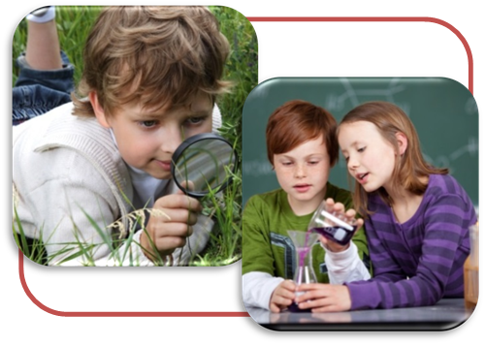
Informationen der Wissenschaftlichen Begleitung
an die Geschäftsführung und die
Dozentinnen und Dozenten der Hector Kinderakademien

ab Schuljahr 2022/2023
Kontakt:
Dr. Dipl.-Psych. Julia Schiefer
jschiefer@ipl.uni-kiel.de

Projektkoordination
info-hka@hib.uni-tuebingen.de, 07071/29-76536

Kristin Funcke
Universität Tübingen · Hector-Institut für Empirische Bildungsforschung
Europastraße 6 · 72072 Tübingen
www.hib.uni-tuebingen.de/wirksamkeitsstudie

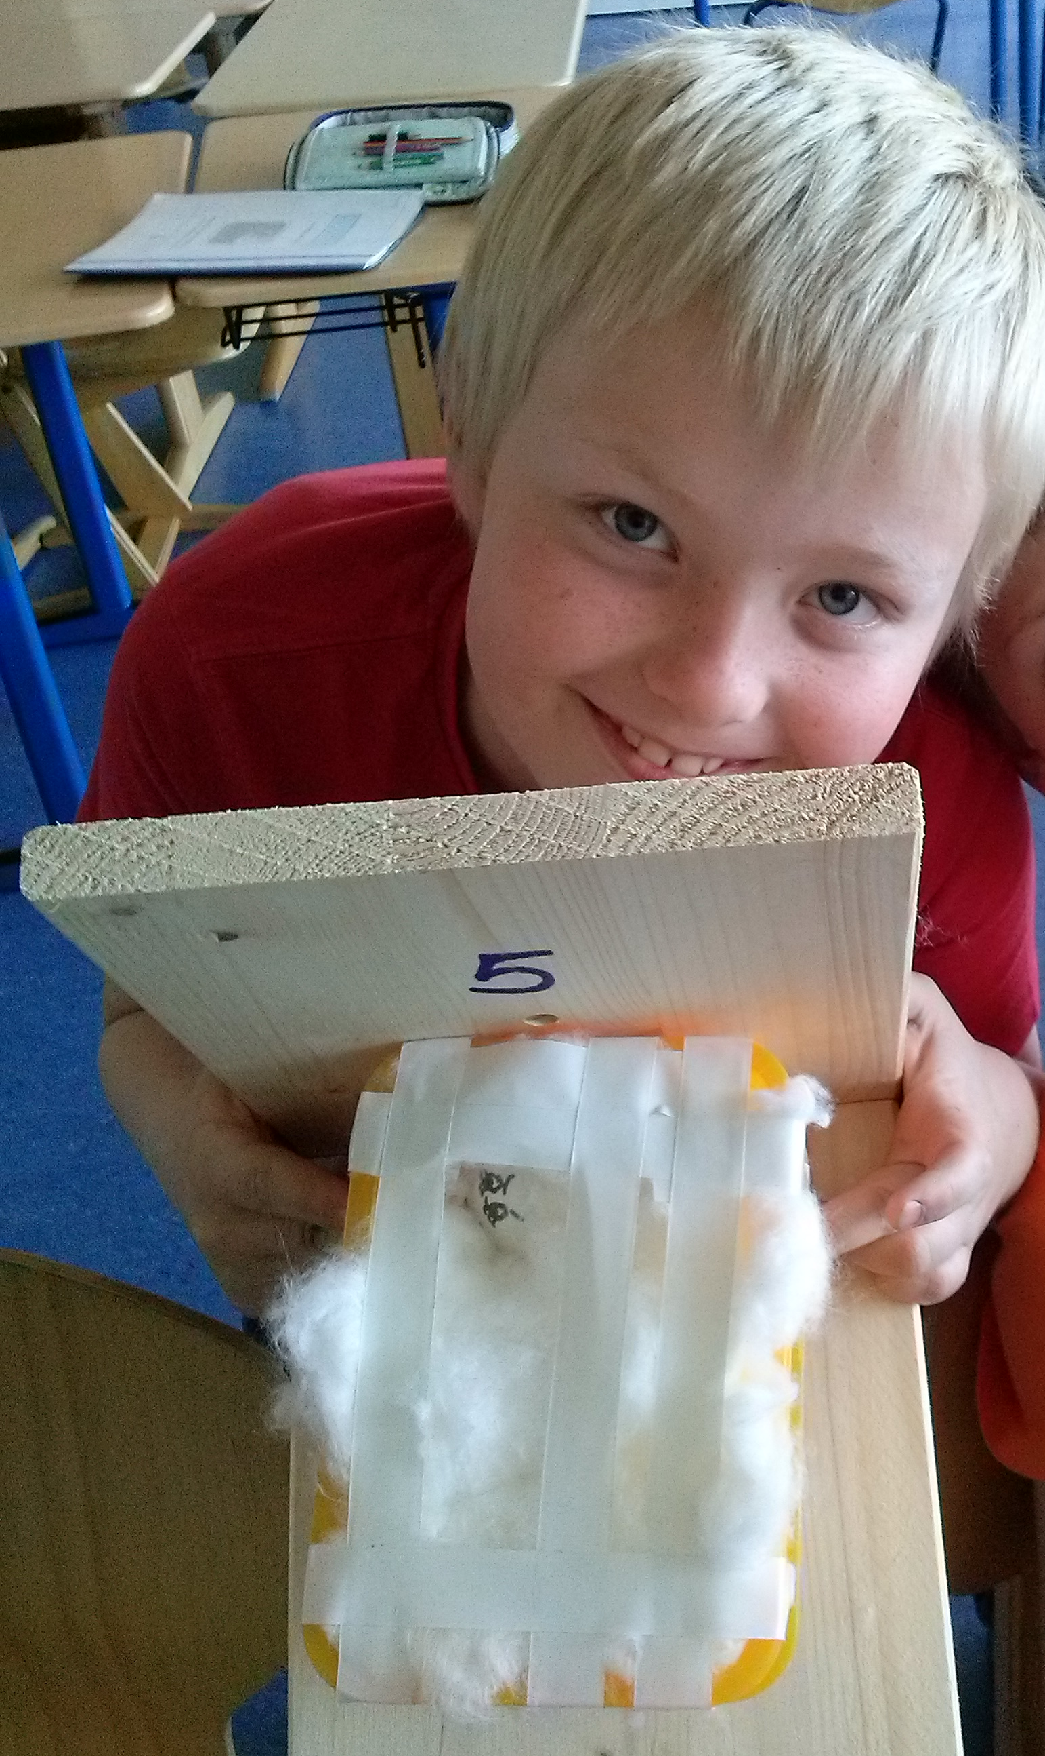
- Allgemeiner Rahmen
Die Hector Core Courses stellen ein wesentliches Merkmal der Qualitätssicherung der Hector-Kinderakademien dar. Jeder Hector Core Course …
… wurde speziell für die Zielgruppe der besonders begabten und hochbegabten Kinder konzipiert.
… wurde ausgehend von aktuellen Erkenntnissen der Fachdidaktik, Psychologie und Unterrichtsqualitätsforschung entwickelt.
… hat nachweislich einen positiven Effekt auf die Entwicklung besonders begabter und hochbegabter Kinder.

- Details und Inhalte des Kurses
Der Kurs „Kleine Forscher*innen: Entdecke die Welt der Wissenschaft“ richtet sich an besonders begabte und hochbegabte naturwissenschaftlich interessierte Dritt- und Viertklässler*innen, die für die Teilnahme an dem Programm der Hector Kinderakademien nominiert wurden.
Ziele und Kompetenzen
Die Kinder sollen durch den Kurs Einsicht in naturwissenschaftliche Methoden und Arbeitsweisen bekommen und ein Verständnis für die Natur der Naturwissenschaften aufbauen. Dabei sollen das problemorientierte und das forschende Lernen gefördert werden und die Kinder können die Freude am Entdecken mit der Reflexion eigener Ideen verbinden.

Theoretische Kenntnisse
- Erarbeitung des Forschungszyklus
- Vermittlung von Experimentierstrategien (z. B. Versuchsplanung, Variablenkontrolle)
- Verständnis für die Funktionsweise der Sinne, Konzepten wie Dichte oder Geschwindigkeit
- Verständnis für die Natur der Naturwissenschaften – z. B. für soziale und kreative Aspekte der Naturwissenschaften oder die Entstehung naturwissenschaftlichen Wissens

Praktische Fähigkeiten
- Anwendung des Forschungszyklus
- Grundregeln des Experimentierens erlernen
- Wissenschaftskommunikation – Darstellung und Diskussion von Ergebnissen

Kursinhalte

Es handelt sich bei dem Kurs um ein Angebot zur Förderung des Wissenschaftsverständnisses und des Interesses an Naturwissenschaften. Die Kinder werden dabei selbst zu Forscher*innen, führen einfache Versuche durch (u. a. zum Thema „Wahrnehmung“, „Schwimmen und Sinken“, „Aufprallschutz“) oder erkunden unbekannte Phänomene (eine „Blackbox“). Ihre Beobachtungen und Erklärungen diskutieren die Kinder dann auf simulierten Forschungskongressen.
In der folgenden Übersicht sind die Kursinhalte und der Ablauf des Kurses, bestehend aus 7 Kurssitzungen sowie einem (freiwilligen) Ausflug in das Schülerlabor Neurowissenschaften (CIN) der Universität Tübingen, dargestellt.

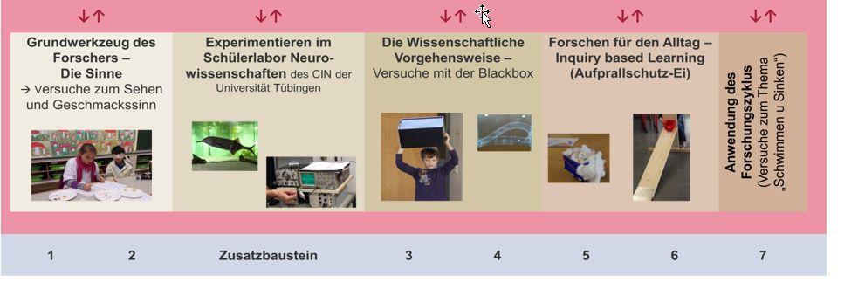

Mehr Details zu den Inhalten und Methoden des Kurses finden Sie im Dokument „Ablaufplan_Kleine ForscherInnen_Jan. 2024“.
- Dozentinnen und Dozenten
Als Kursleiter*innen eignen sich besonders (Grundschul)Lehrkräfte mit einem naturwissenschaftsbezogenen Schwerpunkt oder Dozentinnen und Dozenten, die fachliche Expertise im Bereich Naturwissenschaften/ naturwissenschaftliches Arbeiten mitbringen.
Bei der Durchführung des Kurses möchten wir die Dozentinnen und Dozenten bestmöglich unterstützen. Alle Dozentinnen und Dozenten, die den Kurs zum ersten Mal anbieten möchten, nehmen daher vorab an einer eintägigen Qualifizierungsveranstaltung an. Im Rahmen dieser erhalten sie alle relevanten Informationen zum theoretischen Hintergrund, zum Kurskonzept sowie zum konkreten Ablauf jeder Sitzung in Form eines Kursmanuals. Um die Qualität der Hector Core Courses zu sichern, ist die Teilnahme an dieser Veranstaltung verbindlich (weitere Informationen siehe Broschüre zu „Hector Core Courses – Qualifizierungsangebote für DozentInnen“).
- Formalia
Termine/Dauer: 7 Termine à 90 Minuten

+ ggf. ein Ausflug in das Schülerlabor Neurowissenschaften des Centrums für Integrative Neurowissenschaften (CIN) an der Universität Tübingen

Kursbereich: MINT

Teilnehmer*innen: max. 8-10 Schülerinnen und Schüler der 3. und 4. Klasse
- Übersicht Kostenkalkulation
Materialkosten
a) Einmalige Kosten
- Herstellung von 3 Rampen (je ca. 40,-€)
- Herstellung von 3 Blackboxen (je ca. 40,-€)
(Bauanleitungen werden zur Verfügung gestellt)
- 6-8 Autos (ca. 30,-€)
- Erstellung von Anschauungs- und Übungsmaterial
  - Plakatdruck (ca. 15,-€)
  - Foliendruck Röntgenbilder
  - Farbkopien/Kärtchen
Gesamt für eigene Herstellung ca. | 300,- €
Alternative:
Die Produktion der Materialien „Blackboxen, Rampen und Autos“ kann die Firma Klapperspecht übernehmen.
  - Die Kosten eines Sets liegen bei 1527,06€. Wenden Sie sich für weitere Informationen und die Bestellung bitte an Herrn Schneider der Firma Klapperspecht: info@klapper-specht.de.
Gesamt wenn Herstellung durch Klapperspecht ca. | 1527,06 €.
b) Verbrauchsmaterial pro Kurs (siehe detaillierte Liste)
- Kopien der Arbeitsblätter/ Papierbögen (ca. 50,-€)
- Materialien für die Versuche (Getränke, Lebensmittel, Verpackungsmaterial etc.) (ca. 150,-€)
Gesamt ca. | 200,- €
Dozent*innengehalt
7 x 2 KE a 25,- € | 350,- €
Kosten für den Ausflug in das Schülerlabor Neurowissenschaften in Tübingen (für jede Gruppe)
Dozent*innengehalt (Zeitaufwand)  3 x 2 KE à 25,- €  + Fahrtkosten (je nach Entfernung, z. B. durch ein Großraumtaxi oder ÖV) | 150,- €  ca. 50,- bis 300,- €

Zusätzlich benötigt werden
a) Technische Geräte
- Können auch ausgeliehen werden
  - Laptop (für 2 Sitzungen, um einen kleinen Film bzw. CT Bilder zu zeigen)
  - (ggf. Beamer)

b) Schreibutensilien für die Kinder
- Werden von den Kindern mitgebracht
  - Leere Schnellhefter mit Sichthülle
  - Mäppchen/ Stifte etc.

c) Utensilien für die Versuche aus Haushalt/ Schule
  - Lineale
  - Stoppuhren
  - Küchenwaage
  - Eimer/ Schüsseln
  - Taschenlampen
  - Zollstock
  - Zucker, Salz etc.

